1. **2723. Add two promises.**

<https://leetcode.com/problems/add-two-promises/?envType=study-plan-v2&envId=30-days-of-javascript>

Список возможных решений:

* 1. Через Promise.all()

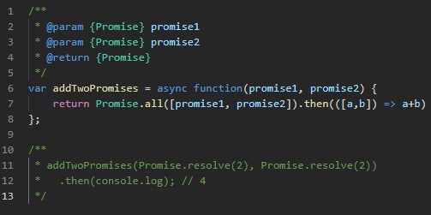

* 1. Через async/await

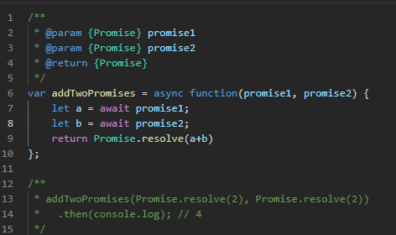

* 1. Цепочка промисов

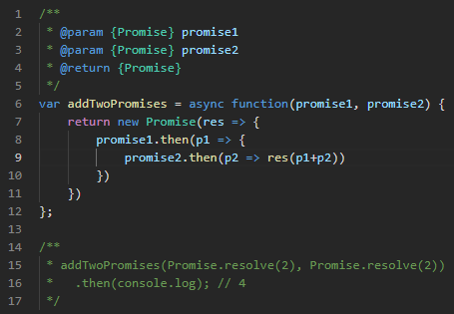

1. 2621. Sleep

<https://leetcode.com/problems/sleep/?envType=study-plan-v2&envId=30-days-of-javascript>

Список возможных решений

* 1. Через setTimeout

